RH Sierg

Fabrice Nicol

Exercice 2012  
dim. 27 avril 2014

# 1. Statistiques de population

**Ensemble des personnels non élus**

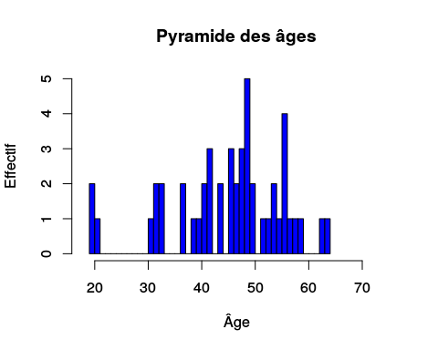

|  |  |
| --- | --- |
| Statistique | Âge des personnels |
| Minimum | 19 |
| 1er quartile | 40,8 |
| Médiane | 47,5 |
| Moyenne | 45,5 |
| 3ème quartile | 53,2 |
| Maximum | 64 |

Effectif total: 48

**Ensemble des fonctionnaires stagiaires et titulaires**

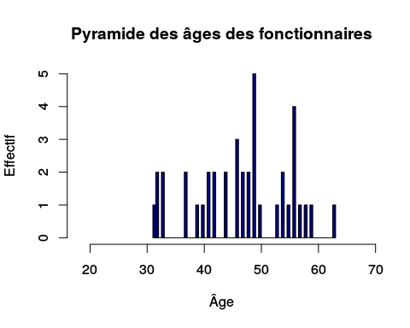

|  |  |
| --- | --- |
| Statistique | Âge des fonctionnaires |
| Minimum | 31 |
| 1er quartile | 41 |
| Médiane | 47,5 |
| Moyenne | 46,7 |
| 3ème quartile | 54 |
| Maximum | 63 |

Effectif total: 40

**Nota :** Dans les statistiques de cette section, les élus ne sont pas pris en compte. Pyramides au 31 décembre 2012

# 2. Rémunérations

## 2.1 Fonctionnaires titulaires et stagiaires

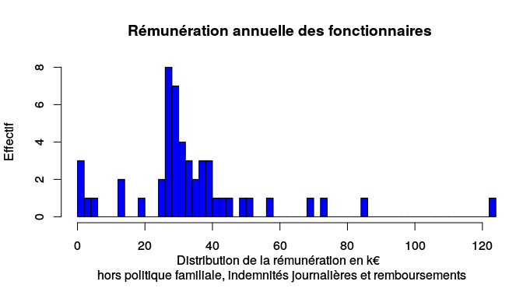

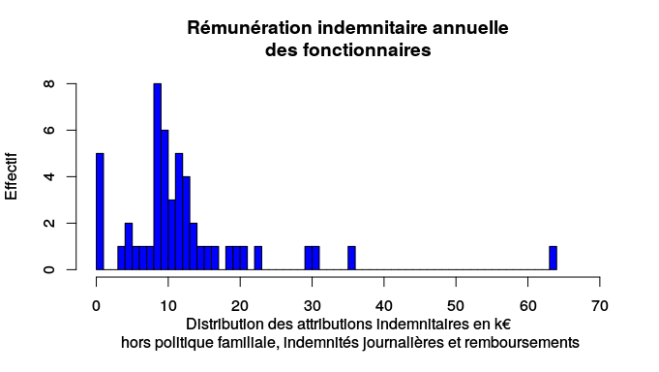

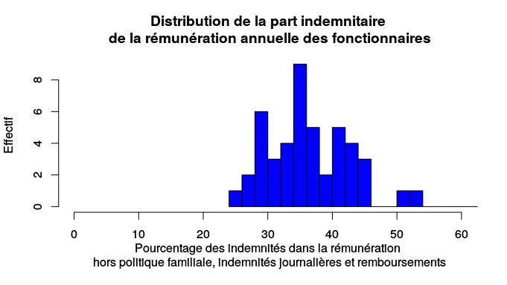

### Masses indemnitaires

Les résultats sont exprimés en euros.

|  |  |
| --- | --- |
| Masse indiciaire | Masse indemnitaire |
| 1 062 865 | 613 874 |

|  |  |
| --- | --- |
| Masse des rémunérations brutes | Part de la masse indemnitaire |
| 1 694 243 | 36,61 |

### Statistiques de position

|  |  |  |  |
| --- | --- | --- | --- |
| Statistique | Traitement indiciaire | Rémunération contractuelle ou indemnitaire | Autres rémunérations |
| Minimum | 736 | 0 | 0 |
| 1er quartile | 17 200 | 8 440 | 0 |
| Médiane | 20 268 | 10 038 | 0 |
| Moyenne | 21 257 | 12 277 | 196 |
| 3ème quartile | 24 545 | 13 645 | 220 |
| Maximum | 58 786 | 63 949 | 1 323 |

|  |  |  |
| --- | --- | --- |
| Statistique | Total rémunérations | Part de la rémunération contractuelle ou indemnitaire |
| Minimum | 1 426 | 0,0 |
| 1er quartile | 26 830 | 30,2 |
| Médiane | 30 129 | 35,4 |
| Moyenne | 33 730 | 34,6 |
| 3ème quartile | 38 464 | 41,3 |
| Maximum | 122 735 | 67,4 |

## 2.2 Contractuels, vacataires et stagiaires inclus

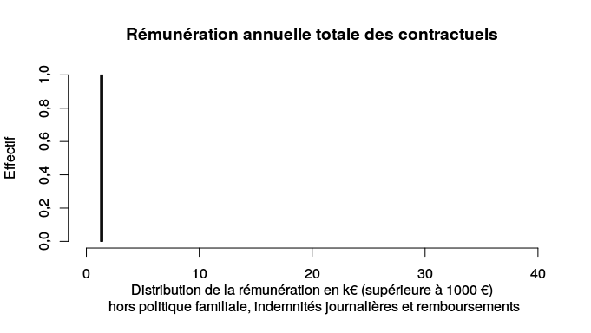

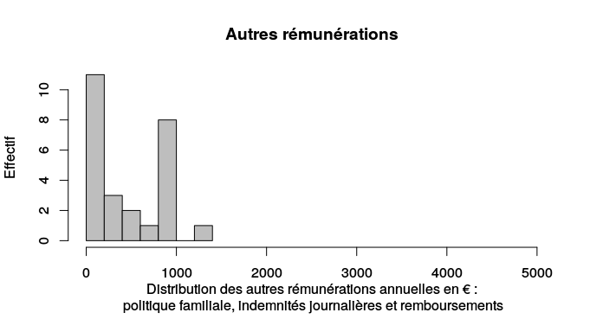

### Statistiques de position

|  |  |  |
| --- | --- | --- |
| Statistique | Rémunération contractuelle ou indemnitaire | Autres rémunérations |
| Minimum | 0 | 0,0 |
| 1er quartile | 0 | 0,0 |
| Médiane | 0 | 0,0 |
| Moyenne | 209 | 48,6 |
| 3ème quartile | 228 | 0,0 |
| Maximum | 1 308 | 876,5 |

|  |  |
| --- | --- |
| Statistique | Total rémunérations |
| Minimum | 0 |
| 1er quartile | 0 |
| Médiane | 0 |
| Moyenne | 257 |
| 3ème quartile | 438 |
| Maximum | 1 420 |

Les résultats sont exprimés en euros.

# 3. Tests réglementaires

### Contrôle des heures supplémentaires, des NBI et primes informatiques

Primes informatiques potentielles : aucune

|  |  |  |
| --- | --- | --- |
| Nombre de lignes NBI pour non titulaires | Nombre de lignes HS >= 25 | Nombre de bénéficiaires de PFI |
| 1 | 2 022 | 0 |

### Nota :

NBI: nouvelle bonification indiciaire  
HS: heures supplémentaires  
PFI: prime de fonctions informatiques